一Redis两种集群模式的对比及高可用集群的实现 4
主从模式 4
高可用模式 6
Redis的哨兵 7
Redis-sentinel的实际意义 8
Redis3.0以后的Cluster集群 8
二 EF核心技术剖析 11
CodeFirst实体的设计 11
数据上下文(共享对象与实例对象的选择) 11
自动初始化（Initializer初始化的几种方式） 11
数据迁移（Migrations如何使用及其重要作用） 12
实体关系映射(一对一，一对多，多对多) 13
延时加载和include立即加载 14
重写SaveChanges解决并发冲突的问题 15
DbCommandInterceptor实现读写分离，实体主键泛型化的实际意义等． 15
三 MVC核心技术剖析 16
MVC各层分工 16
Http请求的过程（以会话为导向） 16
ViewModel,DTO,DomainModel,EntityModel的阐述 16
关于实体校验技术，关于action的返回值与页面的绑定 16
关于页面到action传值的几种方式 17
关于路由的配置 18
关于Bundles包裹技术 18
关于global.asax可以干的事 18
方法拦截技术在过滤器上的体现等 19
ControllerFactory的介绍 19
ControllerBuilder的介绍 19
Controller的激活 20
四 CQRS/ES在模式的实现 23
CQRS+ES美丽的图画 23
命令查询模式介绍与实现 23
传统的Curd方式 24
什么是CQRS 26
CQRS的优势 29
Event Sourcing是什么 30
CQRS与ES关系 31
领域事件与命令事件区别 31
领域实体里发出的事件 31
应用层里的命令事件 32
领域层里的领域事件 32
五 Lind.DDD.Plugsin插件模式的实现 33
为什么要设计PlugsIn 33
哪些组件可以被提长为PlugsIn 33
模块的自动化注册与使用 33
Autofac是实现PlugsIn的基础 33
六 Lind.DDD.LindMQ消息对象的实现 33
传统消息队列的概念 33
.Net里的Queue类型 33
Redis里集成的Queue 33
使用轮询实现消息的消费 33
LindMQ的生产者 34
LindMQ的消息处理者 34
LindMQ的消费者 34
LindMQ在Redis里的数据结构 34
七 大话权限_URL权限_按钮权限和数据集权限 34
Lind里集成了比较完善的url权限，按钮操作权限和数据集的权限。 34
权限从登陆授权开始 36
URL权限的介绍 36
为URL权限添加权限 37
URL权限承载的数据结构 37
按钮(操作)权限的介绍 37
按钮权限的数据结构 38
UI上如何控制按钮的显示 38
Controller层如何控制按钮的操作权限 38
数据集权限的设计 39
八 Lind.DDD.Authorization授权机制与Http请求的授权 39
授权是为了什么 39
URL授权要解决哪些问题 39
Lind.DDD.Utils.HttpHelper提供了完整的Http请求 39
Lind对加密参数的自动化构建 39
服务端配置相关介绍 40
Lind服务端自动化校验的实现 40
九 Lind.DDD中租户＿审核者＿编辑者＿软删除的集成 40
ILogicDeleteBehavor接口 40
IAuditedBehavor接口 40
IModifyBehavor接口 40
IOwnerBehavor接口 40
十 MongoDB新驱动的魅力和管理自己的程序包 40
MongoDB.Dirver2.3的优势 40
原生命令操作复杂的数据类型 41
Lind提供的仓储操作更加简单 41
VS里的packages.config是什么 41
Nuget工具的作用 41
建立自己的包包 41
为包包添加新的依赖关系 41

一Redis两种集群模式的对比及高可用集群的实现

主从模式
通过redis.conf去配置主从关系，由redis进程负责数据的同步，当主挂了后，从不能自动切换成主，这是最致命了，可以说，主从模式主要是在负载均衡上考虑的，可以提高redis吞吐量，但对于高可用上，没有任务作为！
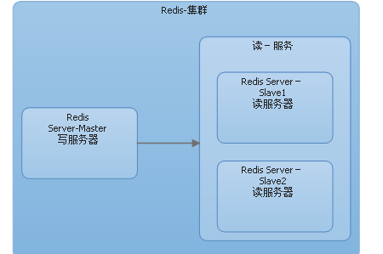
服务端各个从服务器配置如何（6789为主节点的端口，6380为自己节点的端口）
相关配置：
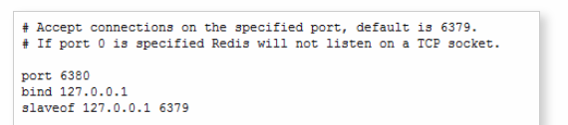
代码的使用：
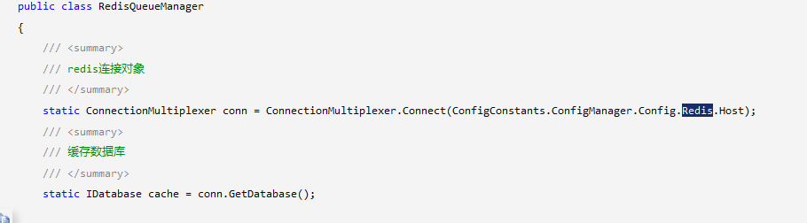
字符串参数
对象参数
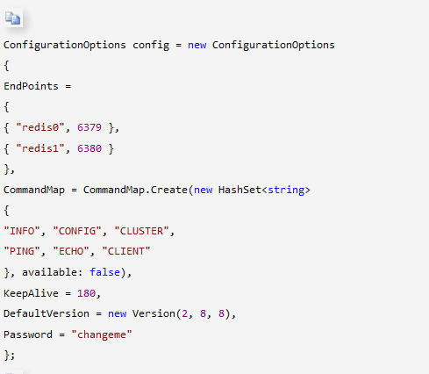

高可用模式
主要介绍使用StackExchange.Redis进行Twemproxy（文中简称TW）代理服务的连接过程，事务上，对于ＴＷ来说，我们需要理解一下它的物理架构，它类似于Nugix，主要实现的是请求转发，但它还有一个重要的功能，那就是自动分片，这对于大数据是很必要的，你的服务器需要横向扩展时，不需要告诉客户端，这是一种很理解化的设计模式，当然，也对于Redis来说，在配置TW之后，是可以被全美支持的！
- 关于tw和Redis集群的设计图
- 关于StackExchange.Redis驱动对TW的支持
- 关于Redis3.0以后的Cluster集群
- 关于Redis的主从模式的集群
- 关于Redis的哨兵Sentinel

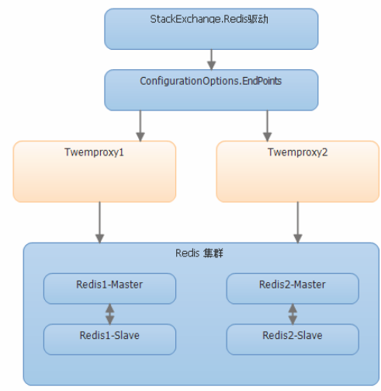
客户端代码：
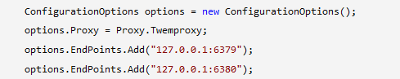
ＴＷ服务服务器加密码后，无法被客户端连接，在２０１６年１０月６号，官方推出新版本，此时，stackexchange.redis驱动已经支持了ＴＷ的AUTH指令．

Redis的哨兵
Redis集群的主从模式有个最大的弊端，就是当主master挂了之前，它的slave从服务器无法提升为主，而在redis-sentinel出现之后，有效的解决了这个问题，它相当于是一个投票者或者哨兵，它时刻监视着redis集群的各个服务器，当主master挂了之后，它将进行投票进行新master的选举，一般地，我们会建立多个redis-sentinel服务器，它们都会进行主master的选举工作，当多个redis-sentinal都选择同一个主之后，这个主才有效！

Redis-sentinel的实际意义
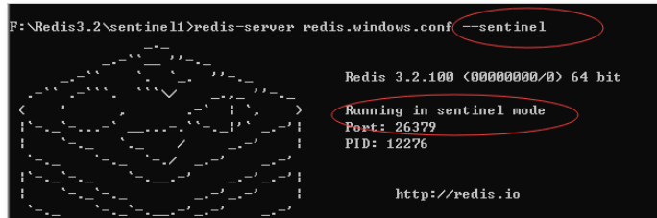
对于我们使用方来说，有了redis-sentinel就等于有了当前的redis-master，即我们的数据就知道向哪台服务器写入了（其它slave都是从master同步的数据），这对于使用客户端的开发人员来说，直接链接redis-sentinel的返回值即可，当然前提是你不要求横向扩展，不要求分片存储，当然，这对一个大型数据存储来说，是可笑的，我们当然需要扩展，对大数据当然要进行自动分片，所有我们需要为redis-sentinal再加一层统一的代理服务器，如Twemproxy，有了ＴＷ代理，我们在连接redis时，直接连接ＴＷ的地址即可，这会自动分片，并且自动向redis-sentinel并连接真实的redis-master服务器！
对于我们的Sentinel来说，我们只能对它进行一些简单的操作，如订阅服务，同时，它为我们开放了很多事件，供我们在外面调用
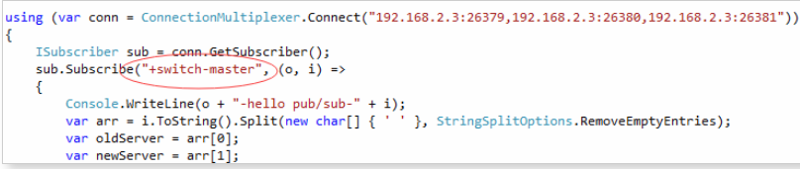

Redis3.0以后的Cluster集群
主要特点：
1):节点自动发现
2):slave->master 选举,集群容错
3):Hot resharding:在线分片
4):集群管理:cluster xxx
5):基于配置(nodes-port.conf)的集群管理
6):ASK 转向/MOVED 转向机制.
架构图：
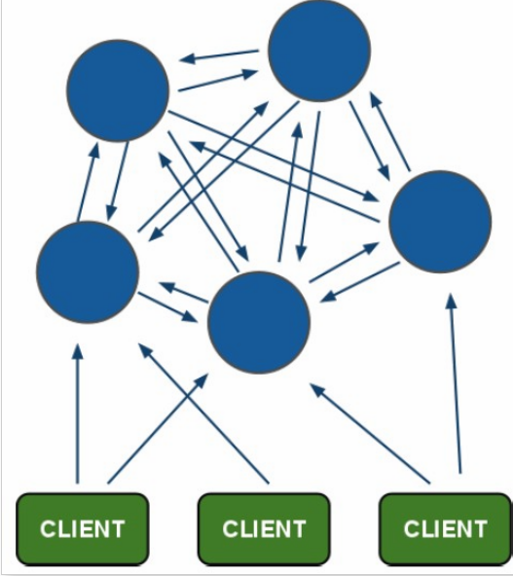

二 EF核心技术剖析

CodeFirst实体的设计
基类，会有一些公用的属性，如果属性不需要被序列化成表的字段，就为属性加NotMapped特性即可。

数据上下文(共享对象与实例对象的选择)
ObjectContext,DbContext是前者的子类，封装和改写了前台的一些方法。
这个问题说法分云，但大叔认为数据上下文属于轻量级对象，可以使用using实例对象(using作用域结果后，对象被回收)，或者使用全局定义的实例对象（私用的，独立的[对于每个线程是线程]，[HTTP请求开始到结束，Http线程会被回收，第二个用户访问页面，有可能拿到相同ID的线程，但它们内部的对象是不同的，有可能已经被GC回收了]），而不要使用共享对象(static,threadstatic) [所有线程使用同一个数据上下文],因为共享对象会引用多线程的冲突，即数据上下文在被多线程共用时，会出现问题，这句话希望大家记住！

自动初始化（Initializer初始化的几种方式）
在codeFirst模式里，提供了数据库自动建立，数据表内容自己添加等操作，我们一般情况下可以通过几下几种方式进行实现：
一 Web.config中定义初始化文件
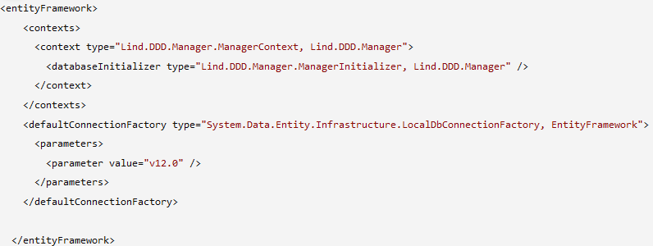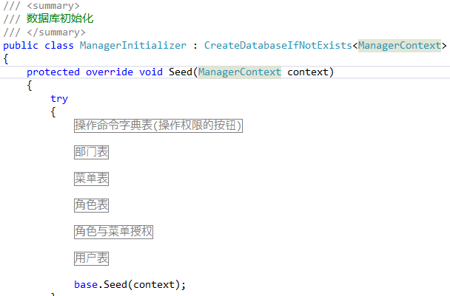
二 Migrations的Configuration里的Seed方法，进行初始化
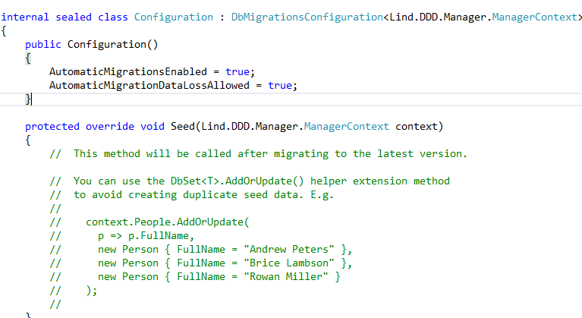

数据迁移（Migrations如何使用及其重要作用）
当使用CodeFirst开发项目时，数据库是后被生成的，而当你的模型发生变化时，EF给我们的解决方法有两种应对，其一是自己删除原库，生产成的数据库；其二是发出一个数据库变更的异常，提醒开发人员去更新自己的数据库。我们提倡的一定是第二种，因为谁也不想和数据去开这个玩笑！
当我们开启数据迁移后，项目里会多一个Migrations文件夹
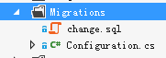
下面看一下数据迁移的命令，在包管理器命令窗口可以输入
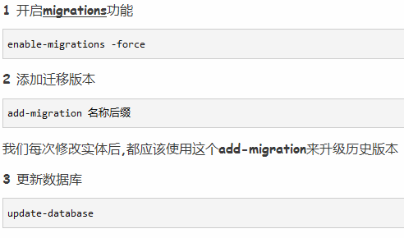
而对于生产环境，我们可以使用命令生成对应的SQL语句，拿到服务器上SQL上去执行即可，下面看一下代码：
Update-Database -Script -SourceMigration: $InitialDatabase -TargetMigration:manage

实体关系映射(一对一，一对多，多对多)
一对一：主键对主键，一张大表拆成多张小表去管理，根据自己的业务去拆分，如用户表可能被拆成主表和扩展信息表及登陆信息表等。
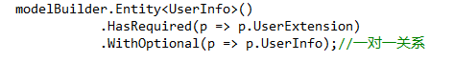
一对多：分为自关联一对多（一张表）和主从表一对多等，下面看一下图
自关联
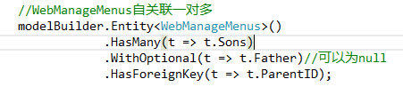
多表关联
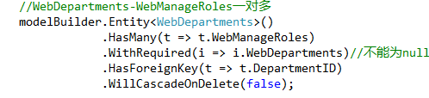

多对多关系：一般是指两个表，相互都是一对多，这时我们把它们的关系抽象成第三张表去存储，这种表我们称为关系表，或者叫多对多关系表。
多对多关系表的操作：添加，删除，更新（删除后再添加）
EF里将多对多关系表映射成两个一对多关系，即每个实体里有一个集合属性的外键
多对多关系只针对两个实体，多个表不能实现EF的多对多关系！
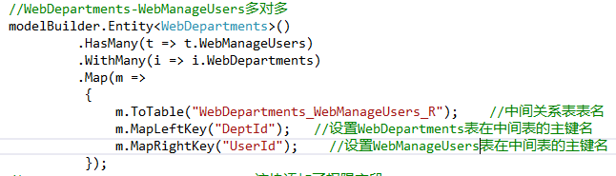

延时加载和include立即加载
立即加载，就是我们查询时直接把外键数据加载进来！
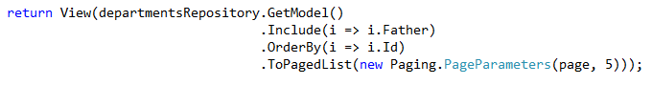
延时加载：就是通过Linq返回结果集时，外键表不去加载，而是在UI层加载每一条数据时，再去连接数据库，加载对应的数据，这个好处就是按需加载，缺点也很明显，无疑加大了数据库连接次数，对于列表数据加载，杜绝这种方式！

重写SaveChanges解决并发冲突的问题
当EF的insert,update,delete将变更提交到数据库之前，先要保存到时一个数据状态区域里，由统一的savechanges进行提交，发到数据库端。而在进行提交过程中如果出现异常，如并发冲突，数据有效性校验失败等问题，都会引起数据操作失败，这时，我们可以通过重写savechanges有效的避免并发的情况，而且可以对数据有效性校验进行日志的记录！
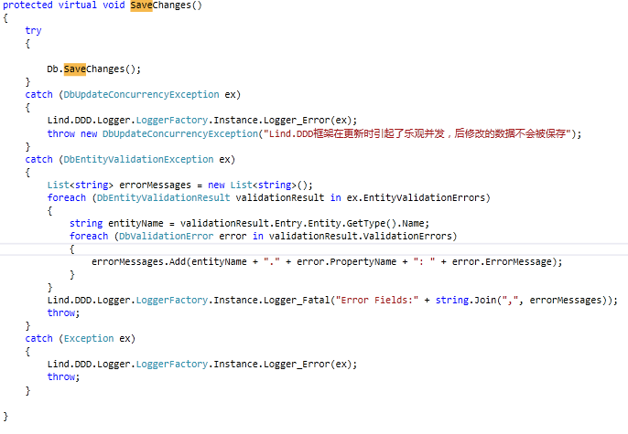

DbCommandInterceptor实现读写分离，实体主键泛型化的实际意义等．
DbCommandInterceptor是EF6新添加的组件，主要用来拦截当前的LINQ语句，然后可以对LINQ语句进行加工，最后再发到数据库！

三 MVC核心技术剖析

MVC各层分工
Ｎ层架构设计中，ＭＶＣ被放到时了ＵＩ层上。
MODEL：可以被分为ViewModel和DataModel（如果不希望这个datamodel的字段持久化成数据表字段，需要为它添加NotMapped特性）,MVC里的MODEL大叔认为是这两个的并集。
View：视图，用来呈现ＵＩ表现，它有aspx和razor两种引擎，我们在mvc2.0之后建议使用razor引擎。View里的数据来自controller,由controller负责数据返回到View上。
Controller：控制器，MVC模式的核心，用来进行表现层的各种逻辑控制，包括数据校验，业务层方法选择，视图渲染方式选择等。

Http请求的过程（以会话为导向）
HTTP请求发起->建立会话session->返回客户端sessionID->存储在客户端cookeis里->之后客户端请求会带上sessionID->到Action->ActionResult->渲染视图。

ViewModel,DTO,DomainModel,EntityModel的阐述
ViewModel:是页面显示的数据的实体对象（ＵＩ层添加）
DTO:用于进行数据传输，像在web api,WCF,WS进行通讯时，我们封装的数据对象就是DTO（应用层或者业务层）
DomainModel:是业务模型，它为了实现某个业务而组装的对象，它可以是几张数据表的组合；而在面向领域驱动的设计里，DomainModel又叫领域模型，里面会有领域实体，值对象和领域事件等。
EntityModel(DataModel)：实体模型，与数据表一一对应，是最底层的模型.

关于实体校验技术，关于action的返回值与页面的绑定
１ 实体上各属性的校验，使用特性实现
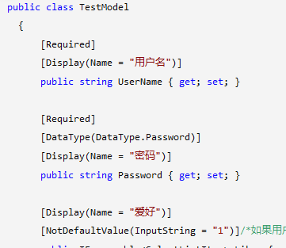
２ 实体整个校验证，可以添加meta校验实体
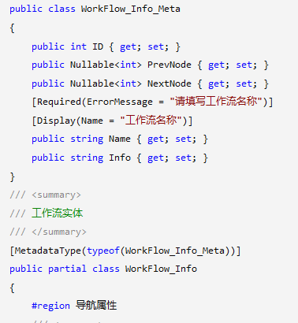

关于页面到action传值的几种方式
１路由转值(RouteData)
方法叁数会被get请求参数自动对应起来
２表单传值
表单的key/value会被ＭＶＣ自动解析成参数实体对象

关于路由的配置
可以通过配置路由，然后产生不同样式的ＵＲＬ
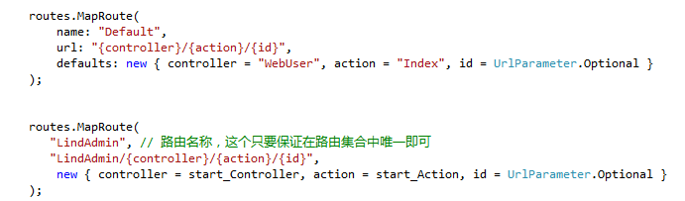

关于Bundles包裹技术
Bundle技术是ＭＶＣ里一个亮点，它类似一个模版的概念，将事先定义好的一套css,js等文件动态加载，让程序开发人员不需要单个文件去引用，由直接在bundle中进行配置即可，而且可以动态加载最新版本的文件
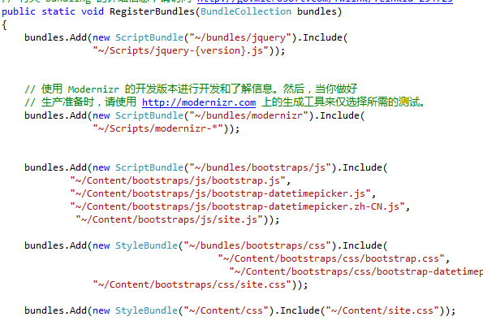

关于global.asax可以干的事
用来加载一些初始化的动作，如订阅一些全局事件，注入全局路由，全局过滤器等。

方法拦截技术在过滤器上的体现等
主要用在了action过滤器这块，由ＭＶＣ框架为我们实现的方法拦截，像我们比较熟悉的ActionFilterAttribute,AuthorizeAttribute等。

ControllerFactory的介绍
ASP.NET MVC为Controller的激活定义相应的相应的工厂，我们将其统称为ControllerFactory，所有的ControllerFactory实现了接口IControllerFactory接口。如下面的代码片断所示，Controller对象的激活最终最终通过IControllerFactory的CreateController方法来完成，该方法的两个参数分别表示当前请求上下文和从路由信息中获取的Controller的名称（最初来源于请求地址）。
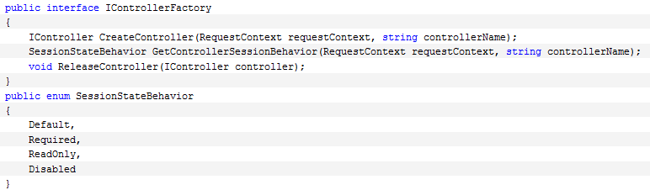

ControllerBuilder的介绍
用于激活Controller对象的ControllerFactory最终通过ControllerBuilder注册到ASP.NET MVC应用中。如下面的代码所示，ControllerBuilder定义了一个静态只读属性Current返回当前ControllerBuilder对象，这是针对整个Web应用的全局对象。两个SetControllerFactory方法重载用于注册ControllerFactory的类型或者实例，而GetControllerFactory方法返回一个具体的ControllerFactory对象。
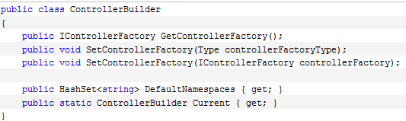

Controller的激活
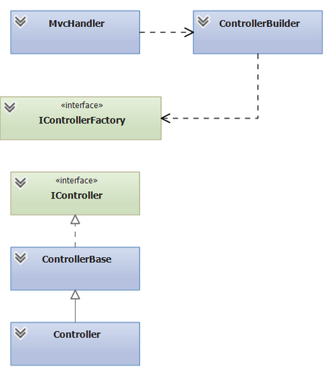

Controller类型的解析
激活目标Controller对象的前提是能够正确解析出对应的Controller类型。对于DefaultControllerFactory来，用于解析目标Controller类型的信息包括：通过与当前请求匹配的路由对象生成的RouteData（其中包含Controller的名称和命名空间）和包含在当前ControllerBuilder中的命名空间。很对读者可以首先想到的是通过Controller名称得到对应的类型，并通过命名空间组成Controller类型的全名，最后遍历所有程序集以此名称去加载相应的类型即可。
这貌似一个不错的解决方案，实际上则完全不可行。不要忘了作为请求地址URL一部分的Controller名称是不区分大小写的，而类型名称则是区分大小的；不论是注册路由时指定的命名空间还是当前ControllerBuilder的默认命名空间，有可能是包含统配符（*）。由于我们不能通过给定的Controller名称和命名空间得到Controller的真实类型名称，自然就不可能通过名称去解析Controller的类型了。
ASP.NET MVC的Controller激活系统反其道而行之。它先遍历通过BuildManager的静态方法GetReferencedAssemblies方法得到的编译Web应用所使用的程序集，通过反射得到所有实现了接口IController的类型，最后通过给定的Controller的名称和命名空间作为匹配条件在这个预先获取的类型列表中得到目标Controller的类型。
Controller加载过程
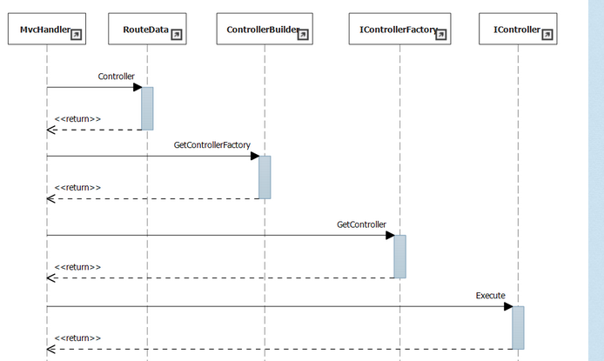
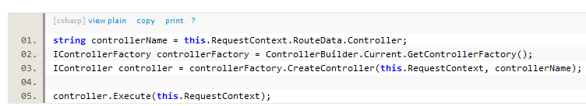
创建Controller对象
获取Controller类型以后，接下来就要进行Controller对象的创建。在DefaultControllerFactory类的源码中可以看到，同ControllerBuilder类似，该类的构造函数中也实例化了一个SingleServiceResolver对象，按照之前介绍的方法，我们一眼就可以看出，该对象是利用默认值的方式提供了一个DefaultControllerActivator对象。
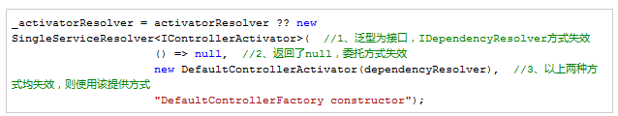
实际上DefaultControllerFactory类仅实现了类型的搜索，对象的真正创建过程需要由DefaultControllerActivator类来完成，默认情况下，DefaultControllerActivator创建Controller的过程是很简单的，因为它实际上使用的是一个叫做DefaultDependencyResolver的类来进行Controller创建的，在该类内部直接调用Activator.CreateInstance(serviceType)方法完成对象的实例化。
从DefaultControllerFactory和DefaultControllerActivator这两个类的创建过程可以发现，MVC提供了多种方式(IDependencyResolver方式、委托方式 、默认值方式)来提供对象，因此在对MVC相关模块进行扩展的时候，也有多种方式可以采用。
Controller的释放
作为激活Controller对象的ControllerFactory不仅仅用于创建目标Controller对象，还具有两个额外的功能，即通过ReleaseController方法对激活的Controller对象进行释放和回收，以及通过GetControllerSessionBehavior返回用于控制当前会话状态行为的SessionStateBehavior枚举。
对于默认使用DefaultControllerFactory来说，针对Controller对象的释放操作很简单：如果Controller类型实现了IDisposable接口，则直接调用其Dispose方法即可；否则直接忽略。我们将这个逻辑也实现在了我们自定义的ReflelctionControllerFactory中。

四 CQRS/ES在模式的实现

CQRS+ES美丽的图画
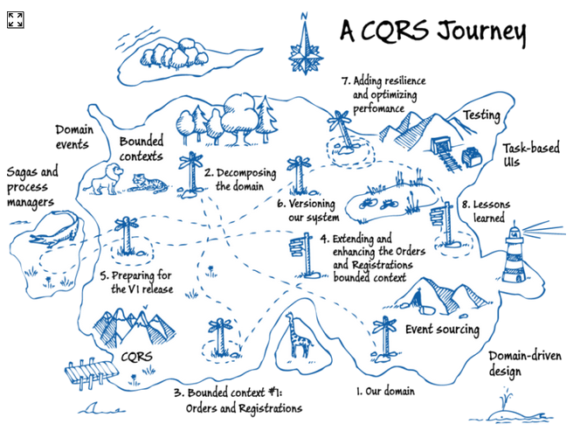

命令查询模式介绍与实现
在常用的三层架构中，通常都是通过数据访问层来修改或者查询数据，一般修改和查询使用的是相同的实体。在一些业务逻辑简单的系统中可能没有什么问题，但是随着系统逻辑变得复杂，并发量变大，这种设计就会出现一些性能瓶颈。虽然在整个数据库上可以做读写分离的设计，但在业务上如果在读写方面混合在一起的话，仍然会出现一些问题。
命令查询职责分离模式(Command Query Responsibility Segregation，CQRS)，该模式从业务上分离修改 (Command，增，删，改，会对系统状态进行修改)和查询（Query，查，不会对系统状态进行修改)的行为。从而使得逻辑更加清晰，便于对不同部分 进行针对性的优化。文章首先简要介绍了传统的CRUD方式存在的问题，接着介绍了CQRS模式，最后以一个简单的在线日记系统演示了如何实现CQRS模 式。要谈到读写操作，首先我们来看传统的CRUD的问题。
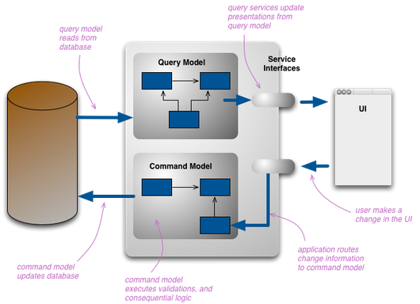

传统的Curd方式
在以前的管理系统中，命令(Command，通常用来更新数据，操作DB)和查询(Query)通常使用的是在数据访问层中Repository中的实体对象(这些对象是对DB中表的映射)，这些实体有可能是SQLServer中的一行数据或者多个表。
通常对数据库执行的增，删，改，查（CRUD）都是针对的系统的实体对象。如通过数据访问层获取数据，然后通过数据传输对象DTO传给表现层。或者， 用户需要更新数据，通过DTO对象将数据传给Model，然后通过数据访问层写回数据库，系统中的所有交互都是和数据查询和存储有关，可以认为是数据驱动 （Data-Driven）的，如下图：
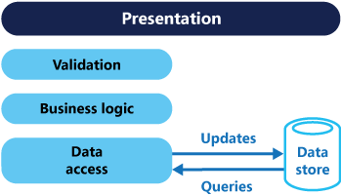
传统方式一些问题
使用同一个对象实体来进行数据库读写可能会太粗糙，大多数情况下，比如编辑的时候可能只需要更新个别字段，但是却需要将整个对象都穿进去，有些字段其实是不需要更新的。在查询的时候在表现层可能只需要个别字段，但是需要查询和返回整个实体对象。
使用同一实体对象对同一数据进行读写操作的时候，可能会遇到资源竞争的情况，经常要处理的锁的问题，在写入数据的时候，需要加锁。读取数据的时候需要判断是否允许脏读。这样使得系统的逻辑性和复杂性增加，并且会对系统吞吐量的增长会产生影响。
直接与数据库进行交互在大数据量同时访问的情况下可能会影响性能和响应性，并且可能会产生性能瓶颈。
由于同一实体对象都会在读写操作中用到，所以对于安全和权限的管理会变得比较复杂。
这里面很重要的一个问题是，系统中的读写频率比，是偏向读，还是偏向写，就如同一般的数据结构在查找和修改上时间复杂度不 一样，在设计系统的结构时也需要考虑这样的问题。解决方法就是我们经常用到的对数据库进行读写分离。 让主数据库处理事务性的增，删，改操作(Insert,Update,Delete)操作，让从数据库处理查询操作(Select操作)，数据库复制被用 来将事务性操作导致的变更同步到集群中的从数据库。这只是从DB角度处理了读写分离，但是从业务或者系统上面读和写仍然是存放在一起的。他们都是用的同一个实体对象。
要从业务上将读和写分离，就是接下来要介绍的命令查询职责分离模式。
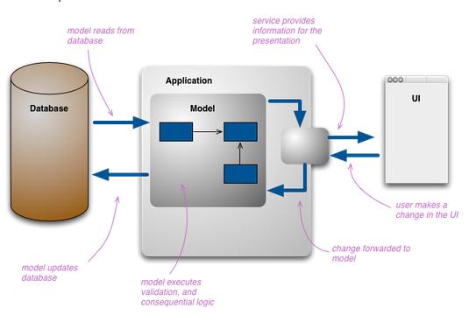

什么是CQRS
CQRS最早来自于Betrand Meyer（Eiffel语言之父，开-闭原则OCP提出者）在 Object-Oriented Software Construction 这本书中提到的一种 命令查询分离 (Command Query Separation,CQS) 的概念。其基本思想在于，任何一个对象的方法可以分为两大类：
命令(Command):不返回任何结果(void)，但会改变对象的状态。
查询(Query):返回结果，但是不会改变对象的状态，对系统没有副作用。
查询的设计
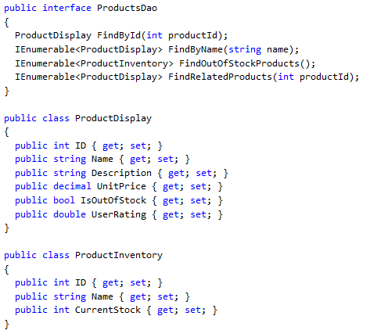
命令的设计

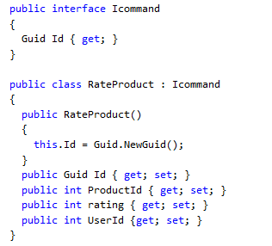
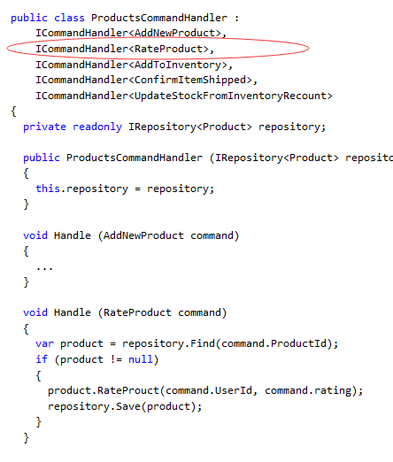
CQRS使用分离的接口将数据查询操作(Queries)和数据修改操作(Commands)分离开来，这也意味着在查询和更新过程中使用的数据模型也是不一样的。这样读和写逻辑就隔离开来了。
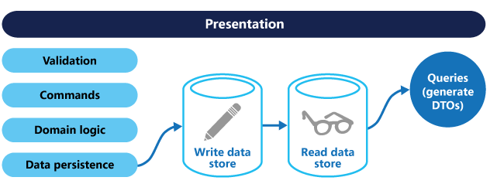
写库和读库职责清晰
主数据库处理CUD，从库处理R，从库的的结构可以和主库的结构完全一样，也可以不一样，从库主要用来进行只读的查询操作。在数量上从库的个数也可以根据查询的规模进行扩展，在业务逻辑上，也可以根据专题从主库中划分出不同的从库。从库也可以实现成“报表数据库”，根据查询的业务需求，从主库中抽取一些必要的数据生成一系列查询报表来存储。
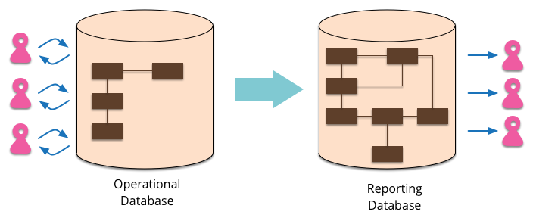
使用报表数据库的一些优点通常可以使得查询变得更加简单高效：
报表数据库的结构和数据表会针对常用的查询请求进行设计。
报表数据库数据库通常会去正规化，存储一些冗余而减少必要的Join等联合查询操作，使得查询简化和高效，一些在主数据库中用不到的数据信息，在报表数据库可以不用存储。
可以对报表数据库重构优化，而不用去改变操作数据库。
对报表数据库数据库的查询不会给操作数据库带来任何压力。
可以针对不同的查询请求建立不同的报表数据库库。
当然这也有一些缺点，比如从库数据的更新。如果使用SQLServer，本身也提供了一些如故障转移和复制机制来方便部署。

CQRS的优势
分工明确，可以负责不同的部分
将业务上的命令和查询的职责分离能够提高系统的性能、可扩展性和安全性。并且在系统的演化中能够保持高度的灵活性，能够防止出现CRUD模式中，对查询或者修改中的某一方进行改动，导致另一方出现问题的情况。
逻辑清晰，能够看到系统中的那些行为或者操作导致了系统的状态变化。
可以从数据驱动(Data-Driven) 转到任务驱动(Task-Driven)以及事件驱动(Event-Driven).
什么时候考虑使用CQRS模式：
当在业务逻辑层有很多操作需要相同的实体或者对象进行操作的时候。CQRS使得我们可以对读和写定义不同的实体和方法，从而可以减少或者避免对某一方面的更改造成冲突
对于一些基于任务的用户交互系统，通常这类系统会引导用户通过一系列复杂的步骤和操作，通常会需要一些复杂的领域模型，并且整个团队已经熟悉领域 驱动设计技术。写模型有很多和业务逻辑相关的命令操作的堆，输入验证，业务逻辑验证来保证数据的一致性。读模型没有业务逻辑以及验证堆，仅仅是返回DTO 对象为视图模型提供数据。读模型最终和写模型相一致。
适用于一些需要对查询性能和写入性能分开进行优化的系统，尤其是读/写比非常高的系统，横向扩展是必须的。比如，在很多系统中读操作的请求时远大 于写操作。为适应这种场景，可以考虑将写模型抽离出来单独扩展，而将写模型运行在一个或者少数几个实例上。少量的写模型实例能够减少合并冲突发生的情况
适用于一些团队中，一些有经验的开发者可以关注复杂的领域模型，这些用到写操作，而另一些经验较少的开发者可以关注用户界面上的读模型。
对于系统在将来会随着时间不段演化，有可能会包含不同版本的模型，或者业务规则经常变化的系统
需要和其他系统整合，特别是需要和事件溯源Event Sourcing进行整合的系统，这样子系统的临时异常不会影响整个系统的其他部分。
什么时候不适宜使用CQRS：
领域模型或者业务逻辑比较简单，这种情况下使用CQRS会把系统搞复杂。
对于简单的，CRUD模式的用户界面以及与之相关的数据访问操作已经足够的话，没必要使用CQRS，这些都是一个简单的对数据进行增删改查。
不适合在整个系统中到处使用该模式。在整个数据管理场景中的特定模块中CQRS可能比较有用。但是在有些地方使用CQRS会增加系统不必要的复杂性。

Event Sourcing是什么
EventSourcing又叫事件溯源，简称ES，一个对象从创建开始到消亡会经历很多事件，以前我们是在每次对象参与完一个业务动作后把对象的最新状态持久化保存到数据库中，也就是说我们的 数据库中的数据是反映了对象的当前最新的状态。而事件溯源则相反，不是保存对象的最新状态，而是保存这个对象所经历的每个事件，所有的由对象产生的事件会 按照时间先后顺序有序的存放在数据库中。可以看出，事件溯源的这种做法是更符合事实观的，因为它完整的描述了对象的整个生命周期过程中所经历的所有事件。
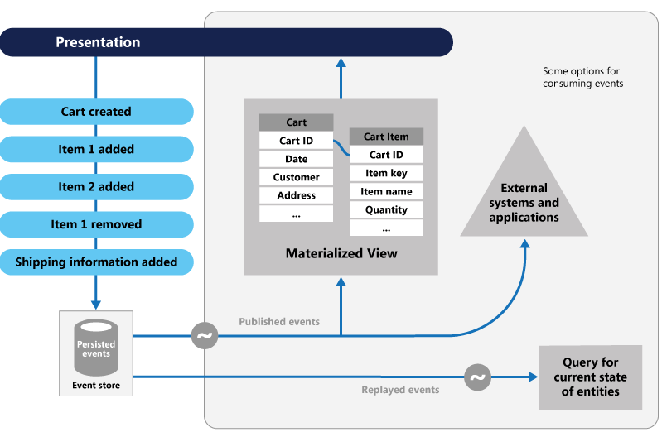

CQRS与ES关系
在CQRS中，查询方面，直接通过方法查询数据库，然后通过DTO将数据返回。在操作(Command)方面，是通过发送Command实现，由 CommandBus处理特定的Command，然后由Command将特定的Event发布到EventBus上，然后EventBus使用特定的 Handler来处理事件，执行一些诸如，修改，删除，更新等操作。这里，所有与Command相关的操作都通过Event实现。这样我们可以通过记录 Event来记录系统的运行历史记录，并且能够方便的回滚到某一历史状态。Event Sourcing就是用来进行存储和管理事件的。

领域事件与命令事件区别
领域事件DomainEvent是在领域实体中定义和触发的，它不关心使用哪种持久化机制去保存数据；而命令事件CommandEvent，主要是数据表进行添加，删除和修改，与业务没有直接的关系，另外在数据结构设计上，领域事件被发送到领域总线中等待执行；而命令事件被发送到ES中等待执行的。

领域实体里发出的事件
领取事件一般在领域层出现，用来处理某种业务相关的信息，而命令事件主要在应用层出现，它一般直接操作数据库或者业务层某个方法，主要是用来持久化数据的；而我们在命令事件里，如果希望调用某个业务请求，一般是通过调用对应的领域实体的事件实现的，例如：
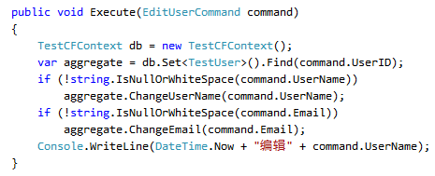

应用层里的命令事件
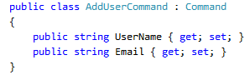
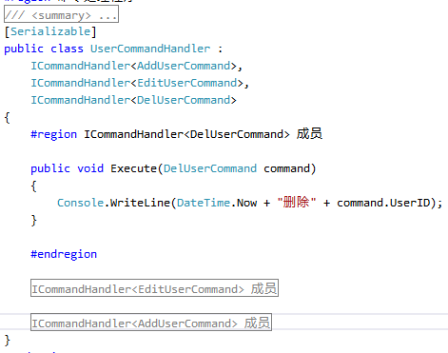

领域层里的领域事件
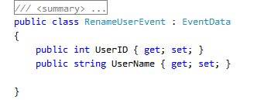
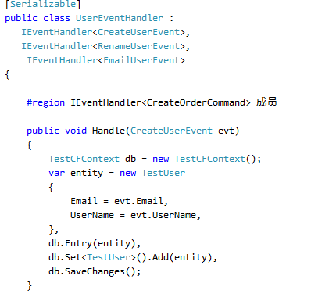

五 Lind.DDD.Plugsin插件模式的实现

为什么要设计PlugsIn

哪些组件可以被提长为PlugsIn

模块的自动化注册与使用

Autofac是实现PlugsIn的基础

六 Lind.DDD.LindMQ消息对象的实现

传统消息队列的概念

.Net里的Queue类型

Redis里集成的Queue

使用轮询实现消息的消费

LindMQ的生产者

LindMQ的消息处理者

LindMQ的消费者

LindMQ在Redis里的数据结构

七 大话权限_URL权限_按钮权限和数据集权限

Lind里集成了比较完善的url权限，按钮操作权限和数据集的权限。
URL授权图示
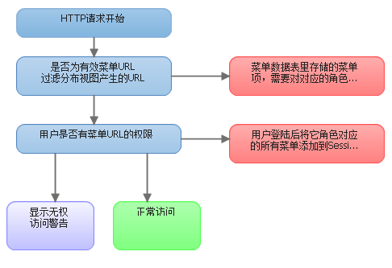
URL上的按钮授权图示
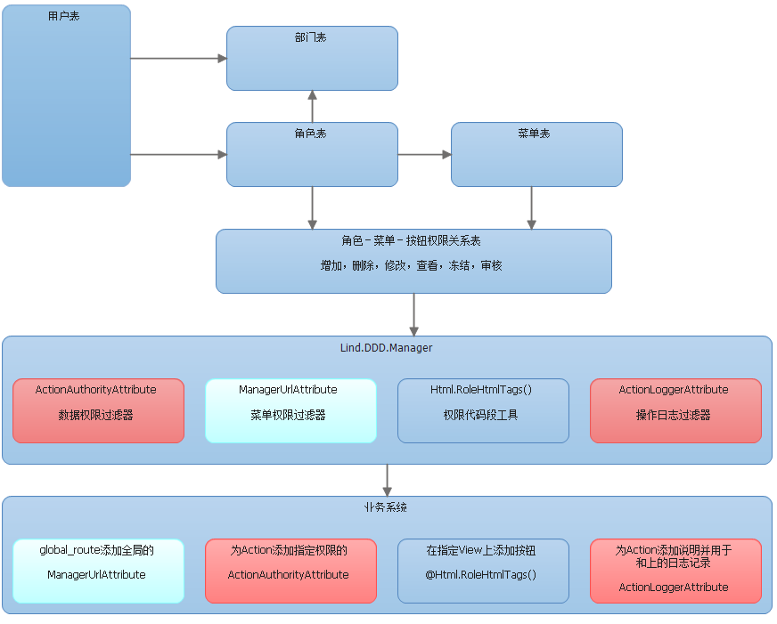

数据集权限图示
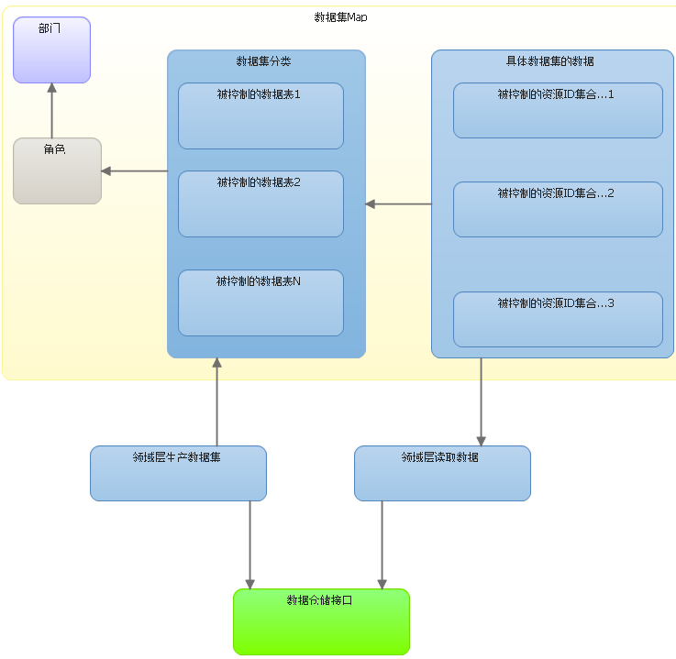

权限从登陆授权开始
直接使用mvc和api的拦截器实现，即AuthorizeAttribute，然后注册到全局的过滤器容器里，如果你的Action不希望被授权，可以为它添加AllowAnonymousAttribute特性即可排除。
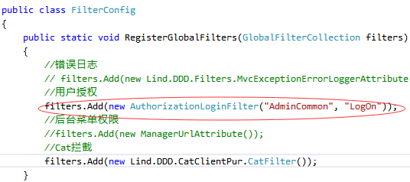

URL权限的介绍
主要用户控制当前访问的URL地址是否被授权给指定角色，当一个用户登陆后，被持有一个角色身份，我们在Lind.ddd.manager里可以为这个角色分配菜单（URL），然后在统一的过滤器上去判断，当前登陆的用户的角色是否有这个菜单URI的权限，有权限就可以访问页面；没有权限就出现未授权的页面。

为URL权限添加权限
添加的方法我们也是采用全局的入口，直接注册到全局过滤器容器里，AllowAnonymousAttribute用来忽略授权。
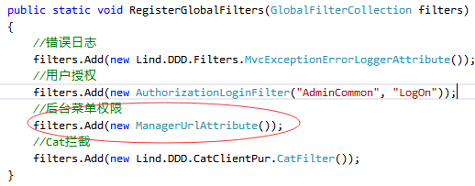

URL权限承载的数据结构
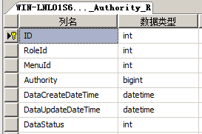

按钮(操作)权限的介绍
在业务上的某些按钮进行授权，按钮权限就是角色的操作权限，在Lind.DDD.Manager里使用WebAuthorityCommands数据表来存储，默认在lind初始化时会添加一些基本的权限，业务平台可以根据自己的需要去扩展自己的权限，权限最多可以扩展60个左右，存储采用长整型，运算采用运算！

按钮权限的数据结构
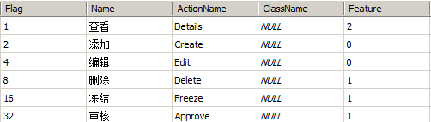

UI上如何控制按钮的显示
UI上面我们采用的HtmlHelper的扩展方法的方式去封装，然后开发人员根据需要去使用即可，我们为方法传入一个HTML代码的委托即可。
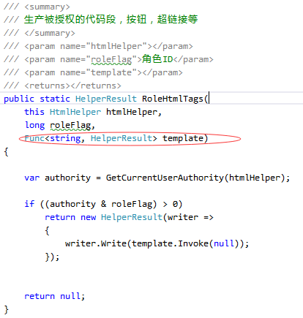
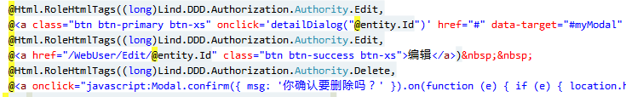

Controller层如何控制按钮的操作权限
在controller的action里，我们可以称它为后端，之前在UI端只是起到了显示按钮的作用，事实上它并不安全，它并不能限制一般POST插件的入侵，所以我们需要在后端同样进行设计，即添加一个对象的操作权限特性ActionAuthority
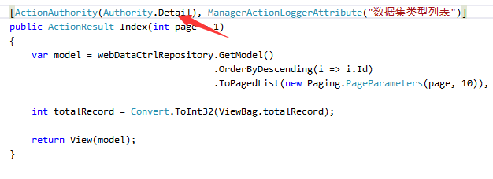

数据集权限的设计
是一套比较通用的，关于数据集的权限设计，主要是将业务平台的数据与后台系统的角色进行一个关联，后台的角色存储对应的可以被授权的业务平台数据的值，当业务平台用户登陆后，需要在数据表查询，看是否有某种数据的访问权限即可。

八 Lind.DDD.Authorization授权机制与Http请求的授权
主要对当前比较流行的ＷＥＢＡＰＩ进行设计，统一的授权校验机制，统一的ＨＴＴＰ请求封装，集成了GET,POST,PUT和DELETE，客户端只需要配置自己的appKey和passKey即可，而服务端ＡＰＩ方面只要添加对应的全局Filter即可实现安全校验。

授权是为了什么

URL授权要解决哪些问题

Lind.DDD.Utils.HttpHelper提供了完整的Http请求

Lind对加密参数的自动化构建

服务端配置相关介绍

Lind服务端自动化校验的实现

九 Lind.DDD中租户＿审核者＿编辑者＿软删除的集成
对于面向接口个编程来说，接口的用途有很多，从操作行为到对象标识，可以说发挥少重要的作用，而在Domain里有向种行为接口，当实体实现它们之间，实体将具有某种特性，如下介绍

ILogicDeleteBehavor接口
实现它之后，你的实体将具有逻辑删除(软删除)的特性，在统一的查询中，将被过滤掉，但在数据库中，它还是存储的．

IAuditedBehavor接口
表示具有审核行为的实体，实现它之前，你的实体表将具有审核行为，即为实体添加了审核人，审核时间，审核状态等信息．

IModifyBehavor接口
实体实现它之后，将为添加修改人ＩＤ和修改人名称及最后修改时间等信息，这要求具体的业务去为对应的属性赋值．

IOwnerBehavor接口
租户接口，又称数据拥有者接口，会存储当前记录属于哪个用户，当用户发生变更时，我们在后台也可以自动实现这种数据层面的变更．

十 MongoDB新驱动的魅力和管理自己的程序包

MongoDB.Dirver2.3的优势

原生命令操作复杂的数据类型

Lind提供的仓储操作更加简单

VS里的packages.config是什么

Nuget工具的作用

建立自己的包包

为包包添加新的依赖关系

